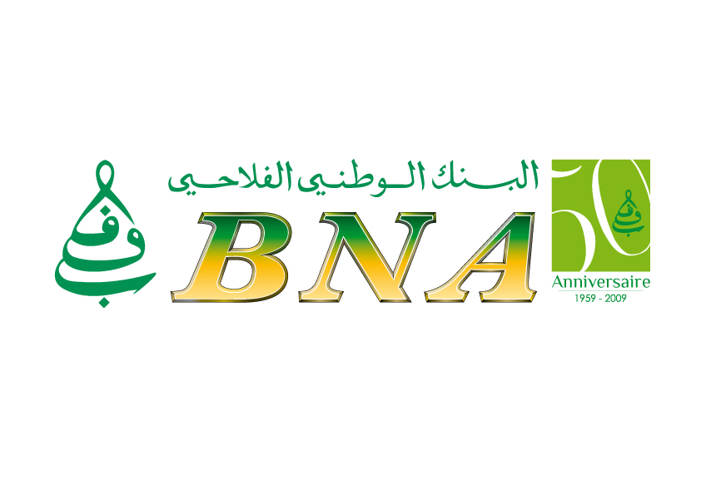
Le Groupe BNA

La BNA est à la tête d’un groupe composé de 18 sociétés intervenant dans plusieurs domaines d’activité (une société d’intermédiation boursière, deux SICAF, deux SICAV, deux SICAR, une société de recouvrement des créances, 4 sociétés de promotion immobilière, une société de services informatiques, une société agricole, une société de viabilisation, deux sociétés d’études). Le chiffre d’affaires et le résultat net consolidé du groupe se sont établis au 31/12/2008 respectivement à 401,2MD et à 33,2MD.

Banque Nationale Agricole (BNA)
Créée en juin 1959, la Banque Nationale Agricole est une société anonyme, au capital social actuel de 160 MD divisé en 32 000 000 d’actions de nominal 5 dinars, dont 18% est détenu par l’Etat tunisien. L’objet social de la banque est l’exercice de la profession bancaire notamment par la mobilisation de l’épargne et l’octroi de crédits. L’introduction de la BNA à la cote de la bourse a eu lieu en Octobre 1990.

BNA Capitaux
Créée en Mars 1995, l’activité de BNA Capitaux porte essentiellement sur le courtage en bourse et la gestion de tout portefeuille de valeurs mobilières et de tout patrimoine ainsi que la gestion d’OPCVM sous toutes leurs formes. Le capital social de la société s’élève à 5MD divisé en 50 000 actions de valeur nominale 100D chacune totalement libérées. Il est détenu à hauteur de 99% par la BNA (participation directe).

Société d’Investissement en Valeurs Mobilières «SOIVM SICAF»
Créée en Juillet 1993, la société a pour objet la gestion, au moyen de l’utilisation de ses fonds propres, d’un portefeuille de valeurs mobilières. Le capital social de la société s’élève à 4 MD divisé en 400 000 actions de valeur nominale 10 D. Il est détenu directement à hauteur de 63% par la BNA.

Placement Obligataire SICAV
Créée en Septembre 1996, la société a pour objet la constitution et la gestion d’un portefeuille de valeurs mobilières acquis au moyen de ses fonds propres à l’exclusion de toutes autres ressources. Au 31/12/2008, l’actif net de la POS a atteint 304 559 mD avec une valeur liquidative de 104,638 D et 2 448 879 parts dont 898 parts détenues par la BNA, soit 0,04%. La BNA est dépositaire de la société « Placement Obligataire SICAV» SICAV BNA

SICAV BNA
Créée en 1993, la société a pour objet la constitution et la gestion d’un portefeuille de valeurs mobilières acquis au moyen de ses fonds propres. Au 31/12/2008, l’actif net de la SICAV BNA a atteint 2 493 mD avec une valeur liquidative de 74,419 D et 35 748 parts dont 6 937 parts détenues par la BNA, soit 19,4%. La BNA est dépositaire de la société «SICAV BNA».

Société d’Investissement à Capital Risque «SICAR INVEST»
Créée en Mars 1997, la société a pour objet la participation pour son propre compte ou pour le compte de tiers au renforcement des fonds propres des entreprises clientes. Le capital social s’élève à 8MD divisé en 800 000 actions de valeur nominale 10D, et il est détenu directement à hauteur de 32,25% par la BNA.

Société d’Investissement à Capital Risque «SIP SICAR»
Créée en 1997, la SIP SICAR est une société d’investissement à capital risque.
Le capital social s’élève à 3MD divisé en 300 000 actions de valeur nominale 10D, et la BNA ne détient directement aucune action dans le capital de la société.

Société Financière de Recouvrement des Créances «SOFINREC»
Créée en Avril 2001, la SOFINREC est une société de recouvrement des créances affiliées à la BNA. Le capital social s’élève à 8MD divisé en 1 600 000 actions de valeur nominale 5D entièrement libérées. Il est détenu directement à hauteur de 96,25% par la BNA.

«SICAF Participations BNA»
Créée en Décembre 2003, la « SICAF Participations BNA » est une société d’investissement à capital fixe régie par la loi n°88-92 telle que modifiée par la loi 92-113 et complétée par la loi 2003-32 relative aux mesures fiscales portant appui aux opérations d’assainissement financier des banques de développement. Elle est chargée d’acquérir et de gérer le portefeuille titres de participations non rentables de la BNA. Le capital social s’élève à 500 mD divisé en 50 000 actions de valeur nominale 10D, et il est exclusivement détenu par la BNA.

Société Immobilière et de Participations «SIMPAR»
Créée en Avril 1973, l’activité de la SIMPAR porte sur toutes les opérations immobilières et de participations. Le capital social s’élève à 3 500 mD divisé en 700 000 actions de valeur nominale 5D entièrement libérées. Il est détenu directement à hauteur de 30,3% par la BNA.

ESSOUKNA
Créée en Novembre 1983, la société ESSOUKNA est une société de promotion immobilière. Le capital social s’élève à 3 006 250 D divisé en 3 006 250 actions de valeur nominale 1D entièrement libérées. Il est détenu directement à hauteur de 0,04% par la BNA.

Société Immobilière et de Viabilisation «SIVIA»
Créée en Avril 1980, l’activité de la SIVIA porte sur toutes les opérations immobilières. Le capital social s’élève à 1,4MD divisé en 140 000 actions de valeur nominale 10D entièrement libérées. Il est détenu directement par la BNA à hauteur de 0,04%.

El Médina
Créée en 1988, l’activité de la société «El Médina» porte sur l’acquisition et la vente de tous biens immobiliers. Le capital social s’élève à 900mD divisé en 90 000 actions de valeur nominale 10D entièrement libérées.

Les œillets
Créée en Décembre 1997, l’activité initiale portait sur la construction de logements pour le compte du personnel de la BNA. En 2003, son objet a été étendu à tous les projets immobiliers. Le capital social s’élève à 900mD divisé en 180 000 actions de valeur nominale 5D entièrement libérées. Il est détenu directement à hauteur de 29,39% par la BNA.

IFRIKIA
La société agricole IFRIKIA est une société anonyme au capital de 2,5MD divisé en 250 000 actions de valeur nominale 10D chacune. La BNA ne détient directement aucune action dans le capital de la société.

Tunisie Informatiques Services
Créée en Juin 1991, la société « TIS » a pour objet de concourir au développement des secteurs de l’informatique, de la télématique et de la monétique. Le capital social s’élève à 250mD divisé en 2 500 actions de valeur nominale 100D entièrement libérées. Il est détenu directement à hauteur de 29,9% par la BNA.

Société Générale d’Etudes, de Supervision et de Travaux «SOGEST»
Créée en décembre 1978, l’objet de la SOGEST porte sur l’engineering conseil comprenant études techniques, surveillance de chantiers, supervision, coordination et contrôle des travaux dans le domaine génie civil et bâtiments. Le capital social de la société s’élève à 100mD divisé en 10 000 actions de valeur nominale 10D entièrement libérées. Il est détenu directement à hauteur de 20% par la BNA.

Société d’Etudes et de Prestation de Services «Agro Services»
Créée en juin 1991, la société a pour objet de concourir au développement du secteur de l’agriculture et de la pêche et ce, par la réalisation d’études de faisabilité et la fourniture d’une assistance technique en matière de production et de gestion des exploitations agricoles. Le capital social s’élève à 600 mD et il est détenu à hauteur de 29,8% par la BNA.

